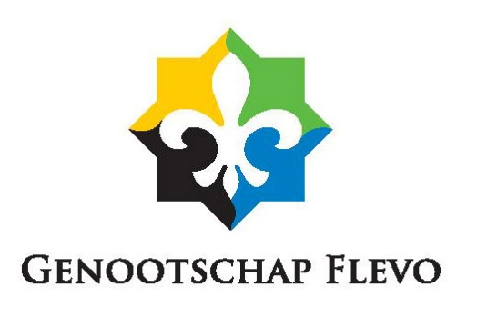

Uitnodiging

TOEKOMSTBESTENDIGE LANDBOUW IN FLEVOLAND

2 november 2023
Aanvang: 13.15 (inloop vanaf 13.00 uur)

Locatie: Boerderij van de Toekomst
Edelhertweg 1 Lelystad

Flevoland is altijd een provincie geweest met moderne, toekomst gerichte, agrarische bedrijven. Niets lijkt meer vanzelfsprekend. Agrarische ondernemers zoeken naar duurzame oplossingen. De grondgebonden landbouw is nog altijd de belangrijkste speler op het platteland. De druk op de agrarische sector om te verduurzamen is enorm. Veel is al gedaan, maar er moet nog meer gebeuren. Het Genootschap Flevo wil met een symposium een bijdrage leveren aan kennis over dit veranderingsproces.

We hebben een gevarieerd programma met veel ruimte voor interactie. We beginnen met een uiteenzetting over het concept Boerderij van de Toekomst, met aansluitend een rondleiding.

- Leendert Molendijk, senior nematoloog, zal spreken over Geïntegreerde gewasbescherming nieuwe stijl;
- Na een korte pauze, zal Jan Jonkman voormalig BD-ondernemer, zal spreken over het belang van een gezonde bodem;
- Korte paneldiscussie;
- We sluiten af met een bezoek aan het bedrijf van Dennis en Anja van de Weerd-Hakvoort aan de Bronsweg 41 in Lelystad.

Graag uiterlijk aanmelden vóór 30 oktober bij secretaris@genootschapflevo.nl en onder vermelding van uw naam (en eventuele organisatie).

Voor leden is de bijeenkomst gratis. Aan niet-leden wordt een vrijwillige bijdrage gevraagd.

Met vriendelijke groet,

Rob van der Schans, secretaris

